**INGENIERIA DE SOFTWARE II**

Trabajo Practico Nro. 2 – Patrones de Creación

Profesor:Dr. Pedro E. Colla

Ayudante: Hernán Sanchez

Alumno: Palacios Giovanni Andrés

Github:<https://github.com/Giovanni202dos/-UADER_IS2_Palacios.G/tree/main/src/TP3-Patrones%20de%20Creacion-Parte%20a>

Ciclo 2023

1)

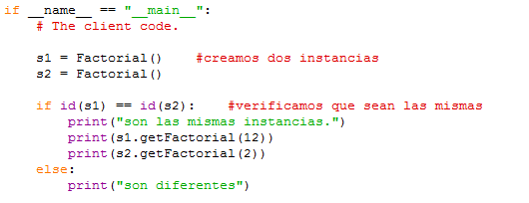



<https://github.com/Giovanni202dos/-UADER_IS2_Palacios.G/blob/main/src/TP3-Patrones%20de%20Creacion-Parte%20a/1_factorial_con_singleton.py>

2)

<https://github.com/Giovanni202dos/-UADER_IS2_Palacios.G/blob/main/src/TP3-Patrones%20de%20Creacion-Parte%20a/2_calculadora_inpuestos_con_factory.py>

3)

<https://github.com/Giovanni202dos/-UADER_IS2_Palacios.G/blob/main/src/TP3-Patrones%20de%20Creacion-Parte%20a/3_hamburguesa_con_builder.py>

4)

<https://github.com/Giovanni202dos/-UADER_IS2_Palacios.G/blob/main/src/TP3-Patrones%20de%20Creacion-Parte%20a/4_factura_con_Factory.py>

5)

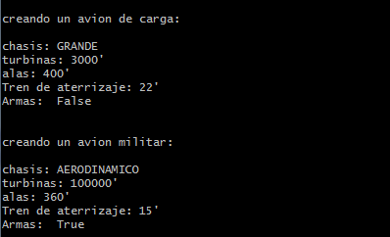

<https://github.com/Giovanni202dos/-UADER_IS2_Palacios.G/blob/main/src/TP3-Patrones%20de%20Creacion-Parte%20a/5_taller_car-agregando-avion.py>

6) <https://github.com/Giovanni202dos/-UADER_IS2_Palacios.G/blob/main/src/TP3-Patrones%20de%20Creacion-Parte%20a/6_taller_prototipo-agregando-anidamiento.py>

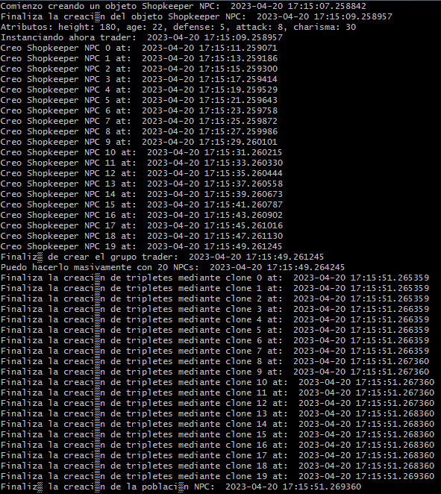

7)

Una situación seria la creación de diferentes vehículos, la cual podría crear diferentes tipos de vehículos dependiendo para su uso:

Si un cliente quiere fabricar vehículos deportivos tendría una clase concreta que fabricaría diferente vehículos deportivos ya sea auto, moto, bici, camiones, camionetas, etc…todo con el aspecto deportivo.

Si un cliente quiere vehículos urbanos tendría otra clase concreta en la cual fabricaría solo vehículos urbanos ya sea auto, moto, bici, camiones, camionetas, etc…todo con condiciones para ser conducidos por un ambiente urbano.

Para hacer esto debo crear una clase Abstract Factory llamada “FabricaDeVehiculos” que tendrá los métodos abstractos “crear_auto” y “crear_moto”. Luego creo las clases concretas dependiendo de los tipos de vehículo, en este caso voy a crear dos clases una “vehiculosDeportivos” y otra “vehiculosUrbanos” ambas implementan “FabricaDeVehiculos” por ende deben implementar sus métodos.

Luego creo dos clases abstractas “Auto” y “Moto”. A continuación creo los productos concretos “AutoDeportivo”, “MotoDeportiva”, “AutoUrbano” y “MotoUrbana que implementan las clases que les corresponde.

Por ejemplo la clase “vehiculosDeportivos” creara instancias de la clase “AutoDeportivo” y “MotoDeportiva”.

Y la clase “vehiculosUrbanos” creara instancias de la clase “AutoUrbano” y “MotoUrbana”.

De esta manera si se quiere agregar otro tipo de vehículos, solo deberá crear una clase concreta y sus productos concretos